Zajęcia korekcyjno-kompensacyjne – dzieci 4-5-letnie – grupa „Misie”

Data: 05.05.2020 r.
Temat: Usprawnianie lateralizacji.

- Rzuty do celu
- Dziecko robi z papieru gazetowego kulki – raz prawą ręką, drugi raz lewą ręką, następnie rzuca do kosza kule na przemian – dwa rzuty prawą ręką, dwa rzuty lewą ręką.
- Kończenie zaczętego rysunku
Polecenie:
- Adaś rysował owoce, lecz mama zawołała go na podwieczorek i nie dokończył rysunków. Dorysuj brakujące elementy.
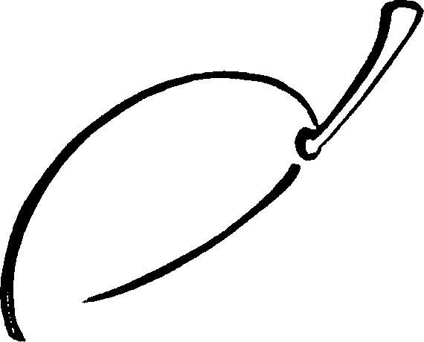
- Części owoców z prawej strony rysuj prawą ręką, a z lewej strony – lewą ręką.
- Pokoloruj obrazki.

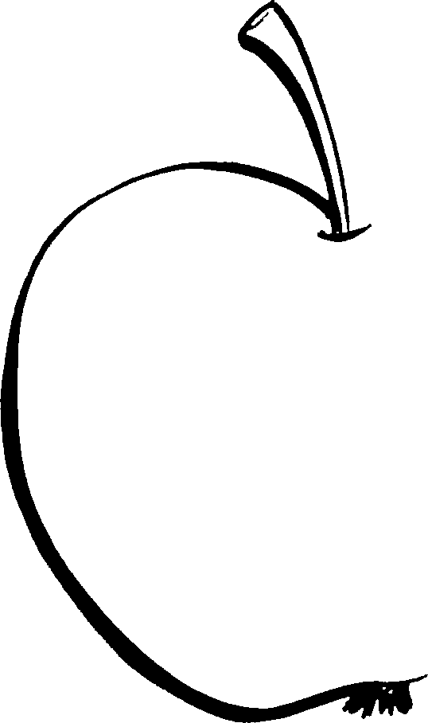

- Rysowanie po śladzie
Polecenie:
- Dokończ rysunek. Prawą część jabłka rysuj czerwoną kredką, lewą – zieloną.
- Kredkę czerwoną trzymaj w prawej ręce, a kredkę zieloną w lewej

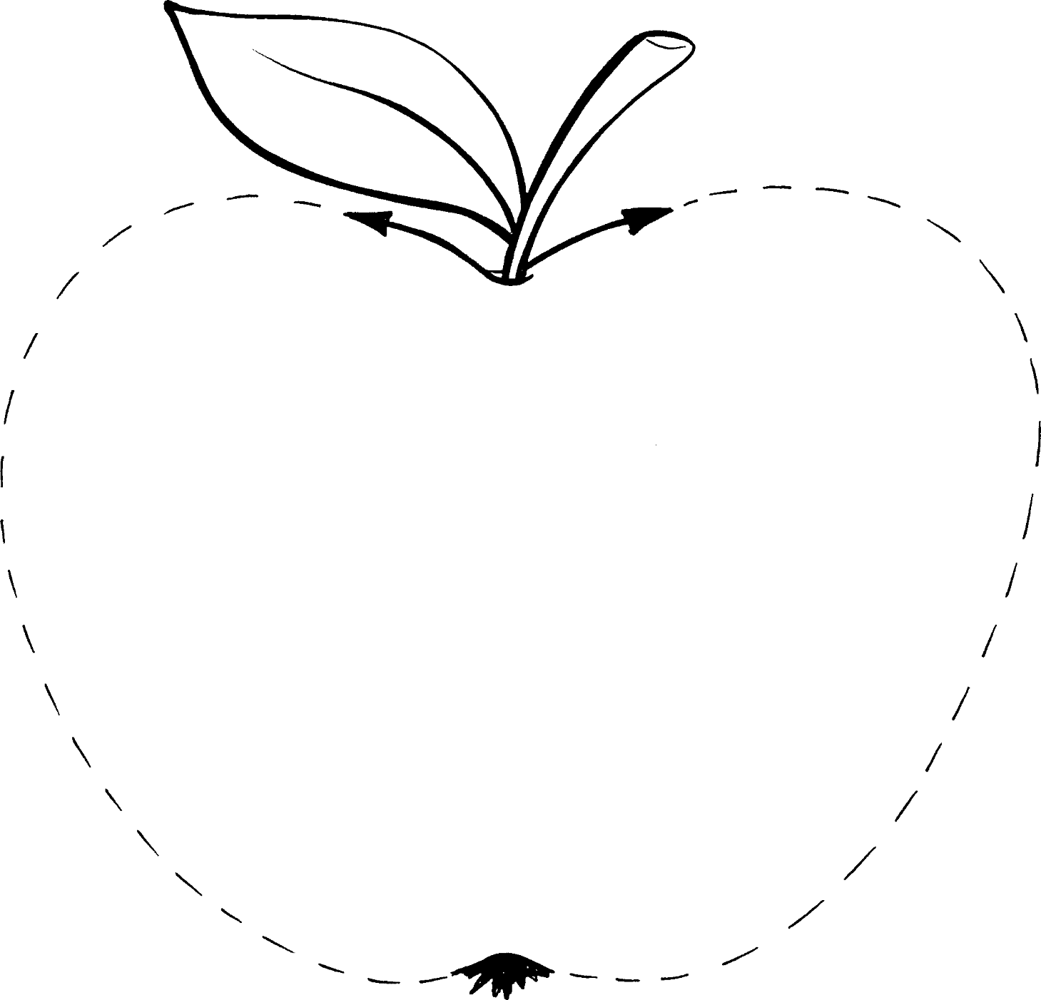

- Kończenie zaczętego rysunku
Polecenie:
- Biedronka zgubiła kropki. Pomóż jej. Prawą ręką narysuj ma prawym skrzydle trzy duże kropki. Lewą ręką narysuj na lewym skrzydle cztery duże kropki.
- Policz wszystkie kropki.
- Pokoloruj biedronkę.

